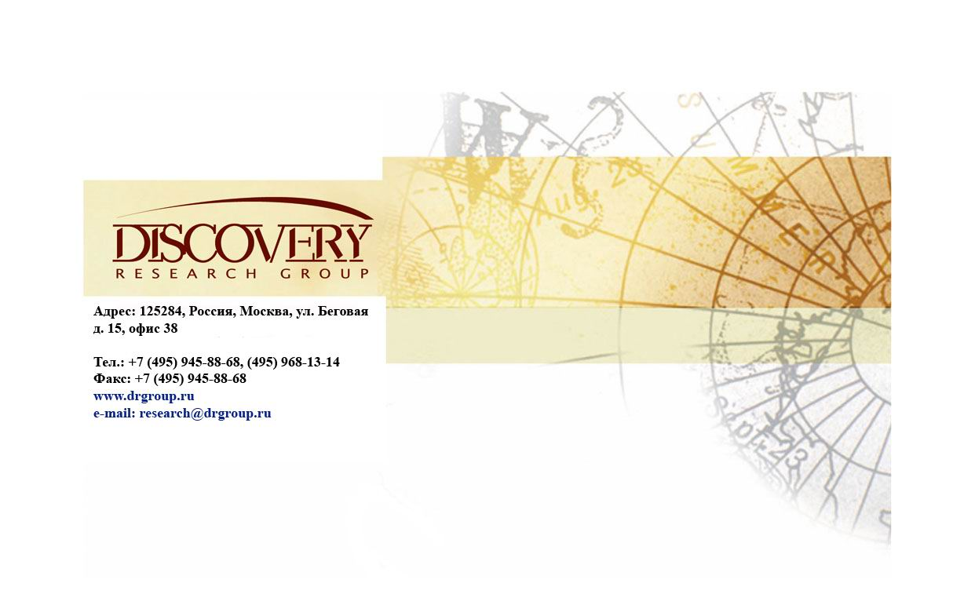
АНАЛИТИЧЕСКИЙ ОТЧЕТ

Исследование российского рынка колесных дисков для легковых автомобилей и внешнеторговых операций на нем

Москва
Агентство DISCOVERY Research Group

Основное направление деятельности DISCOVERY Research Group – проведение маркетинговых исследований полного цикла в Москве и регионах России, а также выполнение отдельных видов работ на разных этапах реализации исследовательского проекта.

Также DISCOVERY Research Group в интересах Заказчика разрабатывает и реализует PR-кампании, проводит конкурентную разведку с привлечением соответствующих ресурсов.

В конце 2006 г. создана компания DISCOVERY Leasing Advisory Services, основной деятельностью которой стало оказание маркетинговых, консалтинговых, информационных и лоббистских услуг лизинговым компаниям в России.

С середины 2006 г. развивается новое направление «бизнес-тренинги и краткосрочное бизнес образование».

Специалисты агентства обладают обширными знаниями в маркетинге, методологии, методике и технике маркетинговых и социологических исследований, экономике, математической статистике и анализе данных.

Специалисты агентства являются экспертами и авторами статей в известных деловых и специализированных изданиях, среди которых SmartMoney, Бизнес, Ведомости, Волга-Пресс, Желтые Страницы, Издательский Дом «Ансар», Итоги, Коммерсантъ, Компания, Новые Известия, Олма Медиа Групп, Профиль, Рбк-Daily, РДВ-Медиа-Урал, Секрет, Эксперт, Build Report, Строительный бизнес.

Агентство DISCOVERY Research Group является партнером РИА «РосБизнесКонсалтинг» и многих других Интернет-площадок по продаже отчетов готовых исследований.

Сотрудники агентства DISCOVERY Research Group выполняли проекты для ведущих российских и зарубежных компаний, среди которых:

Автомобили  Baw Motor Corporation  Bmw  Hino  Hyundai  Isuzu  Iveco  John Deere  Man  Mercedes Benz  Porsche  Scania  Setra  Toyota  Volkswagen  Автомобили и Моторы Урала  Автоцентр Пулково  Белрусавто  Верра-Моторс Пермь  Веха  ГАЗ  Камаз  Пятое Колесо Менеджмент  Русские Машины  Северсталь-Авто  Сим-Авто-Плутон  Торговый Дом Уралавто  УАЗ  Автомобильные Диски  Автэра  Автомобильные масла  Shell  Роснефть  Грузоперевозки / Логистика  Евротранс  Почтовая Экспедиционная Компания  Трейд Лоджистик Компани  Фм Ложистик Восток | Автомобильные шины  Bridgestone  Continental  Goodyear  Hankook  Pirelli  Sumitomo  Yokohama  Алтайский Шинный Комбинат  Белшина  Востокшинторг  Днепрошина  Мво-Столица  Московский Шинный Завод  Нижнекамскшина  Сибур Русские Шины  Недвижимость  RDI Group  АК Барс Девелопмент  Главстрой  Конти и К  Ренова-Стройгруп  Русская Инвестиционная Группа  Строительная Компания «Люксора»  Гостиничный бизнес  Гостиница Москва  Интурист Отель Групп  Русские Отели  Holiday Inn
Промышленные рынки  ABB  Alcoa  Basf  Dupon  Mitsui  Schneider Electric  Siemens  Sojitz Corporation  Xerox  Агромашхолдинг  Альта Виста  Байкальская Лесная Компания  Батис  Богдановичское Огнеупоры  Быт-Сервис-Регион  Волгоградский Завод Железобетонных Изделий №1  Волжский Оргсинтез  Воткинский Завод  Газпром  Газпром Нефть  Евроцемент  Завод Бытовой Химии  Завод Сварочного Оборудования Искра  Илим Палп Энтерпрайз  Интерстекло  Керамир  Кубаньгрузсервис  Макслевел  Межрегиональная Трубная Компания  Моспромстрой  Раменская Мебельная Компания  Лебедянский Гок  Раменский Гок  Рао Еэс России  Роснефть  Русал  Русский Пластик  Салаватстекло  Северсталь-Групп  Сибирский Цемент  Содовая Компания  Сургутнефтегаз  Татлесстрой  Трансстрой  Топкинский цемент  Тюменская Нефтяная Компания  Уралавтостекло  Уралхим, Уралхимпласт, Элопак | Строительные и отделочные материалы  Caparol  Cersanit  Henkel (брэнды Makroflex, Makrosil, Makrofix)  Ideal Standard-Vidima  Isover  Kleo  Lasselsberger  Rockwool  Saint Gobain  Swisscolor  Tarkett  Terracco  Tikkurila  Trale  Ursa Евразия  Wienrberger  Ангарский Керамический Завод  Армавирский Керамический Завод  Бентонит  Бийский Завод Стеклопластиков  Билд Фаст Текнолоджи  Гранит Кузнечное  Евротизол  Керама Центр  Кератон  Лср  Минвата  Оптимист  Промстройматериалы  Ратм Цемент Холдинг  Русплит  Самарский Стройфарфор  Санитек  Сибирь-Цемент-Сервис  Старатели  Текс  Топкинский Цемент  Торговый Дом Лакокраска  Уфимский Фанерно-Плитный Комбинат  Эмпилс  Эстима Керамика (Estima)  Юнис  Ярославские краски
Аудит и консалтинг  Bain&Company  Boston Consulting Group  Deloitte&Touche  Ernst&Young  Kpmg  Marshall Capital Partners  Pricewaterhousecoopers  Roland Berger Strategy Consultants  Wolk&Partner  Аудиторская Компания Развитие И Осторожность  Бдо Юникон  Интербрэнд  Косалтингстройинвест  Северо-Западный Юридический Центр  Стратегика  Фонд Центр Стратегических Разработок Северо-Запад  Экопси Консалтинг  Страхование  Гута-Страхование  Ингосстрах  Наста  Ренессанс Страхование  IT / Телевидение  Hewlett Packard  Intel  Microsoft  Sitronics  Арктел  Ассоциация Кабельного Телевидения РФ  Группа Компаний Вид  Дальневосточная Компания Электросвязи  Зебра Телеком  Новосибирский Городской Сайт  Опытный Завод Микрон  Ренова-Медиа  Сибирьтелеком  Спутниковое Мультимедийное Вещание  Стрим-ТВ  Центральный Телеграф | Банки и финансовые компании  Deutsche Bank  Raiffeisen  Raiffeisen-Лизинг  Абсолютбанк  АК-Барс Банк  Альфа Цемент  Банк Москвы  Банк Тураналем  ВТБ  Газпромбанк  Дельтакредит  Еврофинанс Моснарбанк  Запсибкомбанк  Инвестиционная Компания Тройка Диалог  ИФД КапиталЪ  ИФК Алемар  Камчатпрофитбанк  КМБ-Банк  Левобережный  Металлинвестбанк  Москоммерцбанк  Пробизнесбанк  Промсвязьбанк  Russia Partners Management LLC.  Ренессанс Капитал  Ренова-Финанс  Российский Банк Развития  Русский Стандарт  Русфинанс Банк  Сбербанк  Славпромбанк  Солид Инвест  Финансбанк  Центральный Банк Российской Федерации (Банк России)  Реклама  News Outdoor  Video International  Агентство Массовых Коммуникаций АК.М  Арс Комьюникейшнс  Северная Медиа Группа
Киноиндустрия  Гемини Энтертейнмент  Инвесткинопроект  Каро Фильм  Бытовая техника  Borsch  Electrolux  Whirlpool  Атлант  Ресторанный бизнес  Картофельный Папа  Ресторатор  Росинтер Ресторантс  Солнце Мехико  Розничная торговля  Domo  Ашан  М Видео  Мир  Евросеть  Перекресток  Эльдорадо  Образование  Государственная Публичная Научно-Техническая Библиотека Со Ран  ГУ Высшая Школа Экономики  Новосибирский Государственный Университет | Одежда и Обувь  Ecco  Savage  Белвест  Вестфалика  Глория Джинс  Диском  Обувь России  Три Толстяка  Парфюмерия и косметика  Beiersdorf Ag  Procter&Gamble  Yves Rocher  Арбат Престиж  Л' Этуаль  Невская Косметика  Мебель  Феликс  Мебельная Компания Ромул  Соло  Фабрика «8 марта»  Продукты питания  Mars  Pepsi-Cola  Tchibo  Tinkoff  Айс-Фили  Волгоградские Водки  ВТО Эрконпродукт  Лебедянский  Минводыпищепродукт  Минеральные Воды Кавказа  Нижегородский Масло-Жировой Комбинат  Русский Винный Трест  Русский Продукт  Фабрика Мороженого Престиж  Фабрика Мороженое Инмарко

ОГЛАВЛЕНИЕ
Список таблиц и диаграмм 8
РЕЗЮМЕ 9
ГЛАВА 1. Методологический блок программы исследования 12
Цель исследования 12
Задачи исследования 12
Товарная категория 12
Объект исследования 12
Метод сбора данных 12
ГЛАВА 2. Объемы российского рынка колёсных дисков для легковых автомобилей в 2008-2015 гг. 13
ГЛАВА 3. Импорт в Россию и экспорт колёсных дисков из России в 2008-2010 гг. 15
§ 1. Объем импорта и экспорта колесных дисков по товарным группам 15
§ 2. Объем импорта колёсных дисков для легковых автомобилей по производителям 17
§ 3. Объем импорта и экспорта колёсных дисков для легковых автомобилей по типу материала 19
§ 4. Объем импорта и экспорта колёсных дисков для легковых автомобилей по стране-происхождения и стране-назначения 21

Список таблиц и диаграмм

Список таблиц:
Таблица 1 Объем импорта колесных дисков в Россию и экспорта колесных дисков из России в 2008-2010 гг., по типу транспорта, млн. долл. 16
Таблица 2 Объем импорта колесных дисков для легковых автомобилей в Россию и экспорта колесных дисков для легковых автомобилей из России в 2008-2010 гг., по производителям, млн. долл. 18
Таблица 3 Объем импорта колесных дисков для легковых автомобилей в Россию и экспорта колесных дисков для легковых автомобилей из России в 2008-2010 гг., по типу материала (сталь, алюминий), млн. долл. и % 19
Таблица 4 Средний вес одного колесного диска для легковых автомобилей в зависимости от материала, кг 20
Таблица 5 Импорт и экспорт колесных дисков для легковых автомобилей в 2008-2010 гг., тыс. штук 20
Таблица 6 Объем импорта и экспорта колесных дисков для легковых автомобилей в Россию в 2008-2010 гг., по стране-происхождения и стране-назначения, млн. долл. и % 22

Список диаграмм:
Диаграмма 1 Структура объемов рынка колесных дисков для легковых автомобилей в России в 2010 году в натуральном выражении. 13
Диаграмма 2 Динамика объемов рынка колесных дисков для легковых автомобилей в России в 2008-2015 гг. 14
Диаграмма 3 Динамика объемов производства, импорта и экспорта колесных дисков для легковых автомобилей в России в 2008-2015 гг. 14
Диаграмма 4 Структура импорта колесных дисков в 2010 году по назначению, % 15
Диаграмма 5 Структура импорта колесных дисков для легковых автомобилей в 2010 году по типу материала (сталь, алюминий), % 19
Диаграмма 6 Структура импорта колесных дисков для легковых автомобилей в 2010 году по стране-происхождения, % 21

ГЛАВА 1. Методологический блок программы исследования

Цель исследования
Определить ключевые показатели рынка колёсных дисков для легковых автомобилей в России

Задачи исследования
- Определить объемы российского рынка колесных дисков для легковых автомобилей в 2008-2010 гг. и составить прогноз по объемам рынка до 2015 года.
- Определить объем импорта в Россию и экспорта из России колесных дисков для легковых автомобилей в 2008-2010 гг. в стоимостном выражении по:
  - Производителю;
  - Типу материала (алюминиевые, стальные, пр.) - в натуральном и стоимостном выражении;
  - Стране-назначения колёсных дисков;
  - Страна-происхождения колёс и колёсных дисков;
  - Объем в натуральном выражении;
  - Объем в стоимостном выражении;

Товарная категория
Колесные диски для легковых автомобилей.

Объект исследования
Импорт/экспорт колесных дисков для легковых автомобилей.

Метод сбора данных
Обработка и анализ баз данных ФТС РФ, ФСГС РФ, производителей колесных дисков. Исследования DISCOVERY Research Group.

ГЛАВА 2. Объемы российского рынка колёсных дисков для легковых автомобилей в 2008-2015 гг.

По расчетам Discovery Research Group за 2008 год объем рынка колесных дисков для легковых автомобилей составил … млн. единиц продукции в год в натуральном выражении и … млн. $ в стоимостном. В 2009 году объем рынка снизился на …% до … млн. колесных легковых дисков. В стоимостном выражении рынок снизился на 48% и составил … млн. $. В 2010 году рынок колесных дисков для легковых автомобилей начал восстанавливаться и достиг … млн. штук в натуральном выражении и … млн. $ в стоимостном выражении.

Диаграмма 1 Структура объемов рынка колесных дисков для легковых автомобилей в России в 2010 году в натуральном выражении.

Источник: Расчеты Discovery Research Group

По оценке экспертов рынок колесных дисков для легковых автомобилей в России в среднесрочной перспективе ежегодно будет увеличиваться в среднем на …%, а потом рост рынка пойдет на спад. Согласно прогнозам Discovery Research Group объем рынка колесных дисков для легковых автомобилей в 2013 году составит … млн. единиц, а в 2015 – … млн. колесных дисков.

Диаграмма 2 Динамика объемов рынка колесных дисков для легковых автомобилей в России в 2008-2015 гг.

Источник: Расчеты Discovery Research Group

Большую часть рынка колесных дисков для легковых автомобилей занимают российские поризводители. Производство колесных дисков для легковых автомобилей в 2010 году составило … млн. единиц в натуральном выражении и … млн. $ в стоимостном.

Диаграмма 3 Динамика объемов производства, импорта и экспорта колесных дисков для легковых автомобилей в России в 2008-2015 гг.

Источник: Расчеты Discovery Research Group

ГЛАВА 3. Импорт в Россию и экспорт колёсных дисков из России в 2008-2010 гг.

Примечания:
Объём импорта колесных дисков может быть занижен. Это связано с тем, что в некоторых декларациях не указано точно, какой компонент колеса ввозится, а указана лишь общая группа: Колеса ходовые и их части.

§ 1. Объем импорта и экспорта колесных дисков по товарным группам
В структуре импорта колёсных дисков преобладают диски для легковых автомобилей (…% в 2010 году). На диски для грузовых автомобилей приходится всего …% всего импорта, на категорию прочие (для с/х техники, дорожно-строительной и т.д.) – …%.

Диаграмма 4 Структура импорта колесных дисков в 2010 году по назначению, %

Таблица 1 Объем импорта колесных дисков в Россию и экспорта колесных дисков из России в 2008-2010 гг., по типу транспорта, млн. долл.
ТИП техники | 2008 | 2009 | 2010 | %, 2010 | %, 2010/2009
ИМПОРТ ДИСКОВ
ЛЕГКОВЫЕ
ГРУЗОВЫЕ
нд
ПРОЧИЕ
ЭКСПОРТ ДИСКОВ
ЛЕГКОВЫЕ
ГРУЗОВЫЕ
ПРОЧИЕ

§ 2. Объем импорта колёсных дисков для легковых автомобилей по производителям

В пятерку компаний, лидирующих в 2010 г. по объему импорта колесных дисков для легковых автомобилей в денежном выражении, вошли:
- Toyota – … млн. долл. (против … млн. долл. в 2009 г.).
- KFZ-RADER (Kromag) – … млн. долл. (против … млн. долл. в 2009 г.).
- BMW – 7,1 млн. долл. (против … млн. долл. в 2009 г.).
- СП ЗАО Евразия ТАПО-ДИСК – …млн. долл. (против … млн. долл. в 2009 г.).
- AMG (Mercedes) – … млн. долл. (против … млн. долл. в 2009 г.).

Таблица 2 Объем импорта колесных дисков для легковых автомобилей в Россию и экспорта колесных дисков для легковых автомобилей из России в 2008-2010 гг., по производителям, млн. долл.
ТИП/ПРОИЗВОДИТЕЛЬ | 2008 | 2009 | 2010 | %, 2010 | %, 2010/2009
ИМПОРТ ЛЕГКОВЫХ ДИСКОВ
TOYOTA
KFZ-RADER
BMW
СП ЗАО ЕВРАЗИА ТАПО-ДИСК
AMG
NISSAN
ZHEJIANG SHUGUANG INDUSTRIAL CO.
HIJOIN INDUSTRIAL
FUJIAN SHENLIKA ALUMINIUM INDUSTRY DEVELOPMENT
ZHEJIANG TAILONG ALUMINIUM WHEELS CO., LTD
ZHEJIANG YUELING WHEEL HUB MAKING CO., LTD
AEZ LEICHTMETALLRADER
ПРОЧИЕ
ЭКСПОРТ ЛЕГКОВЫХ ДИСКОВ
ООО АЗОВ-ТЭК
ОАО АВТОВАЗ
ООО ЧЕЛЯБИНСКИЙ КУЗНЕЧНО-ПРЕССОВЫЙ ЗАВОД
ОАО ГАЗ
ПРОЧИЕ

§ 3. Объем импорта и экспорта колёсных дисков для легковых автомобилей по типу материала

§ 4. Объем импорта и экспорта колёсных дисков для легковых автомобилей по стране-происхождения и стране-назначения

расчеты DISCOVERY Research Group. Объем рынка = Производство + Импорт - Экспорт. Производство рассчитано по данным, полученным в результате опроса производителей колесных дисков на российском рынке и экспертных оценок специалистов DISCOVERY Research Group, а значения экспорта и импорта - по ФТС РФ.
Прогноз построен, учитывая данные, что с 2011 по 2013 гг. ежегодный рост рынка будет составлять …%, в 2014 году – …%, а в 2015 году – …%.
AMG-Mercedes (Daimler AG)

